## 思考题

### 问题描述

在restful请求中，get与post的区别是什么？

### postman中实际操作

1、get

未输入name和password获取失败。

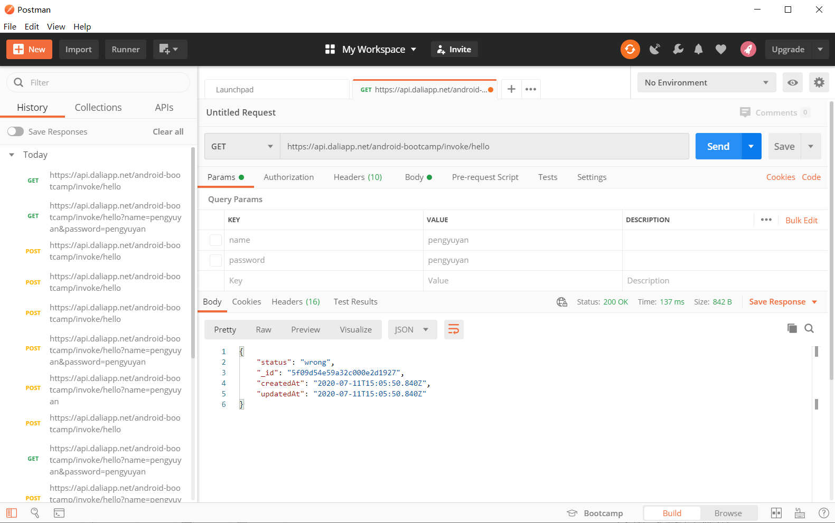

获取成功。

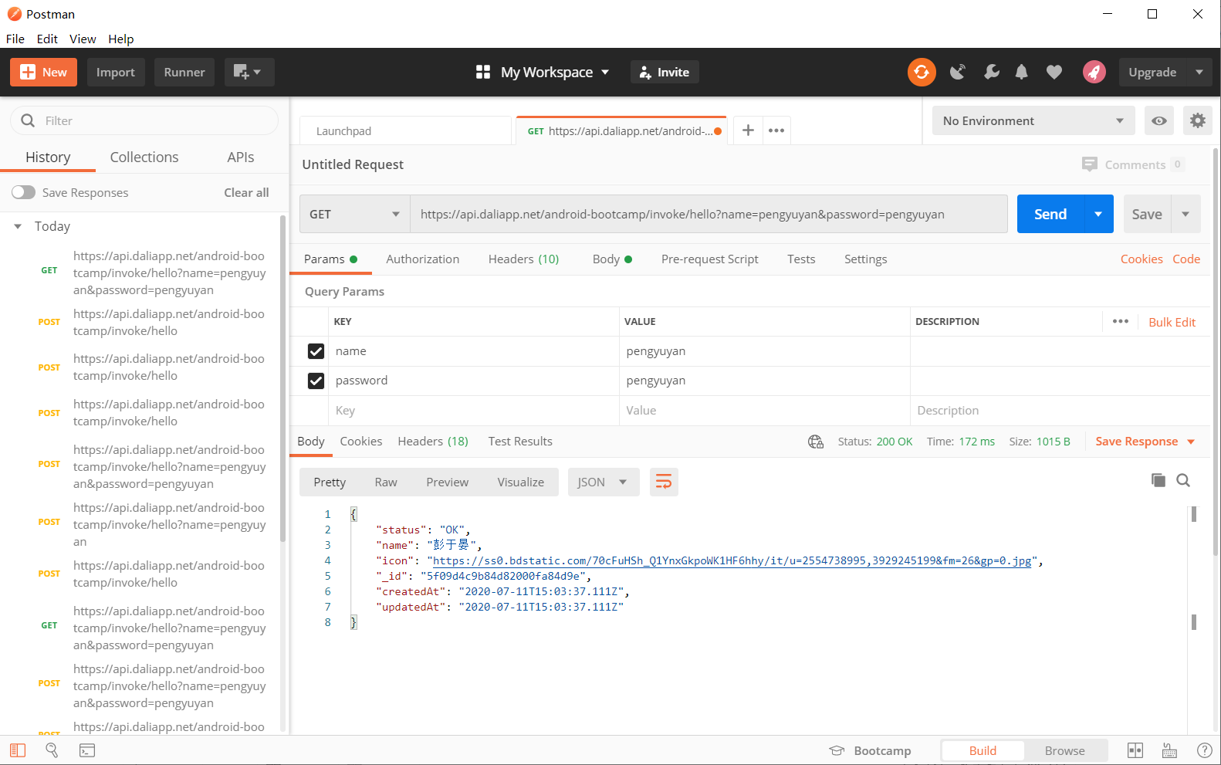

2、post

通过上网查资料发现，post的实现方法有很多种，截图中只放了其中一种。

参考博客：https://www.cnblogs.com/mihoutao/p/10546041.html

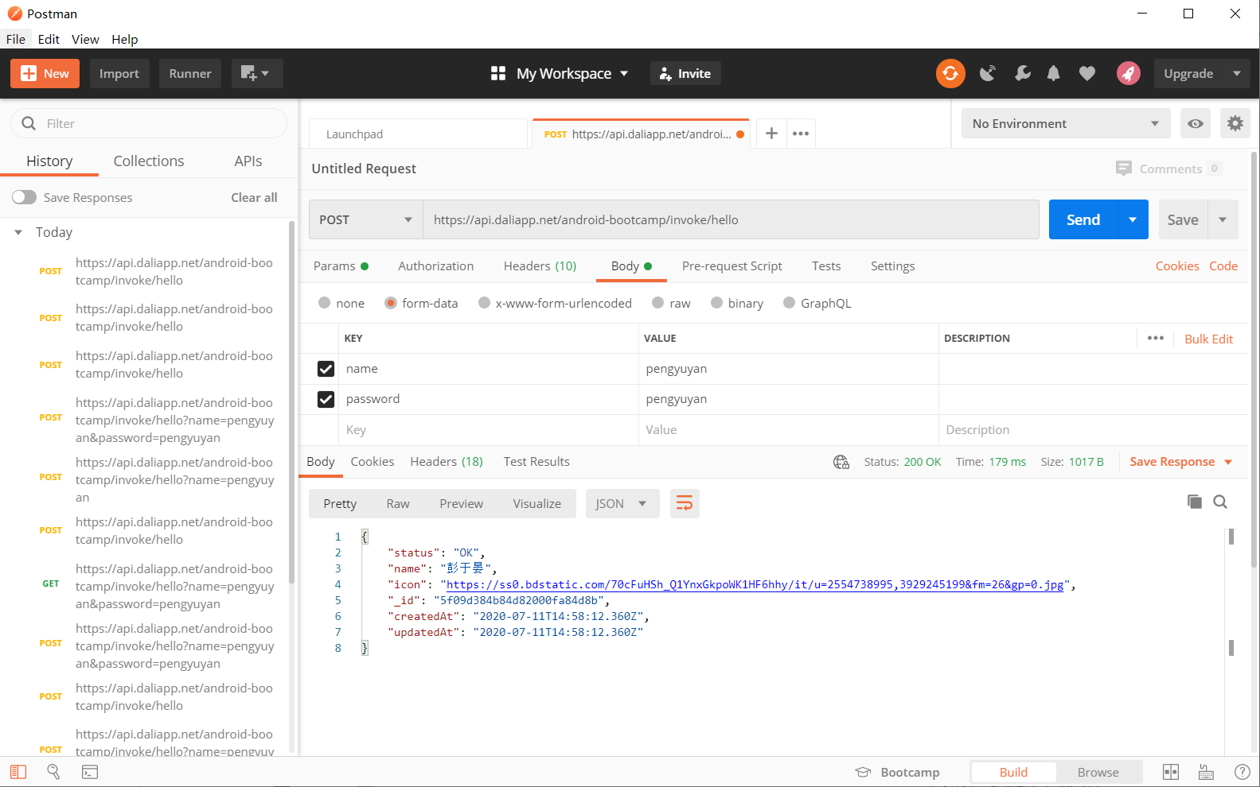

### 结论：get与post的区别

通过上网查资料和自己操作的实际体会，得到以下结论：

1. get请求只能进行url编码，而post支持多种编码方式。

这是在postman中得到最直观的感受，get是通过在请求中加入后缀信息来实现查询，post则有很多方式，比如在body中通过form-data查询、在输入框中输入键值对等。

1. 对参数的数据类型，get只接受ASCII字符，而post没有限制。
2. get比post更不安全，因为参数直接暴露在URL上，所以不能用来传递敏感信息。
3. get参数通过URL传递，post放在Request body中。
4. get在浏览器回退时是无害的，而post会再次提交请求。
5. get请求参数会被完整保留在浏览器历史记录里，而post中的参数不会被保留。
6. get请求会被浏览器主动cache，而post不会，除非手动设置。
7. get产生一个TCP数据包；post产生两个TCP数据包。

对于get方式的请求，浏览器会把http header和data一并发送出去，服务器响应200（返回数据）；而对于post，浏览器先发送header，服务器响应100 continue，浏览器再发送data，服务器响应200 ok（返回数据）。

但是，从本质上来说，get和post的区别并不是很大，只是实现方式不同，它们是HTTP协议中的两种发送请求的方法。HTTP的底层是TCP/IP。所以get和post的底层也是TCP/IP，也就是说，get/post都是TCP链接。get和post能做的事情是一样一样的。你要给get加上request body，给post带上url参数，技术上是完全行的通的。get和post本质上就是TCP链接，并无差别。但是由于HTTP的规定和浏览器/服务器的限制，导致他们在应用过程中体现出一些不同。